ĐỘI NGŨ ĐẢNG VIÊN CHI BỘ TRƯỜNG MẦM NON TIÊN THANH NGHIÊM TÚC HỌC TẬP NGHỊ QUYẾT HỘI NGHỊ LẦN THỨ NĂM, BCH TW ĐẢNG KHÓA XIII
Sáng ngày 24/8/2022 tại Hội trường nhà văn hóa xã Tiên Thanh, Đảng bộ xã Tiên Thanh tổ chức Hội nghị Quán triệt, triển khai học tập Nghị quyết Hội nghị lần thứ năm, BCH Trung ương Đảng khóa 13. Cùng với đội ngũ đảng viên trong toàn xã 18 đảng viên Chi bộ trường mầm non có mặt đúng giờ, đông đủ, nghiêm túc lắng nghe các nội dung của Nghị quyết.
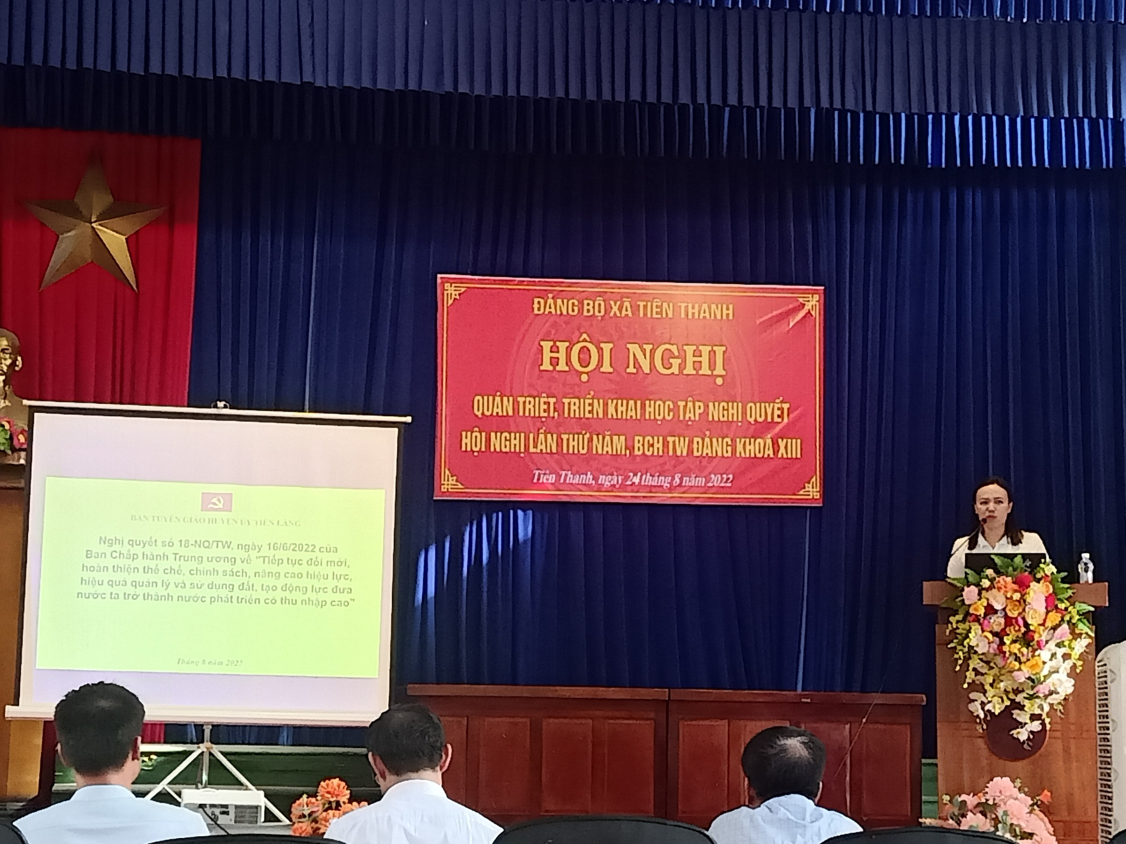
Đ/c Mai Lan – Phó giám đốc trung tâm Bồi dưỡng chính trị huyện Tiên Lãng làm báo cáo viên truyền đạt các nội dung của Nghị Quyết
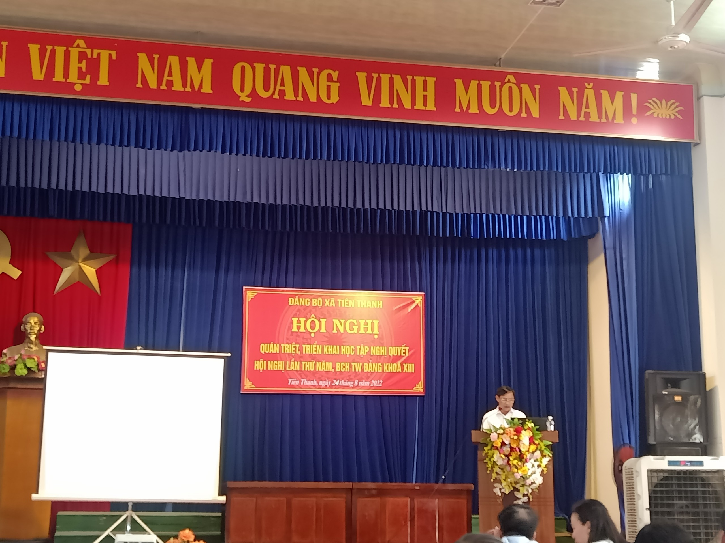
Đ/c Hoàng Minh Đoán – Bí thư Đảng ủy thay mặt cho các Đảng viên trong Hội nghị tiếp thu các nội dung và bế mạc Hội nghị

